附件6

高校毕业生（高技能人才）来并工作补贴申报系统

［用户使用说明书］

目录

1申请人操作 3
1.1登陆 3
1.2填写申请表 5
1.3维护个人信息 6
1.4申请记录查询 10
1.5填写申请表 10

1申请人操作

1.1登陆
建议使用火狐（Firefox）或谷歌（Chrome）浏览器进行访问，如用IE浏览器访问请使用IE10及以上版本，如用360浏览器访问请切换到急速模式。
用户通过浏览器输入 http://rcbt.rsj.taiyuan.gov.cn:8080/login 打开如下界面。
通过点击页面的各个模块的信息，可查询相关太原市人才补贴的相关政策文档。
扫码底部二维码，可获取政策以及技术方面的服务。

账号登陆：用户输入自己的身份证号和密码，验证通过后登陆成功。
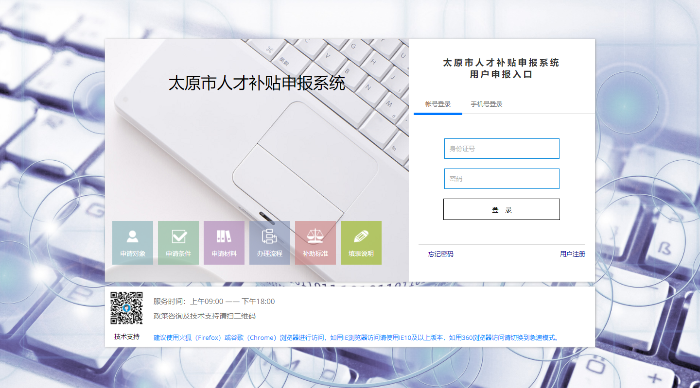
手机号登陆：用户输入自己的手机号，点击验证码获取验证码，系统将验证码发送到指定的手机号中，用户点登录，验证成功后，即登陆成功。

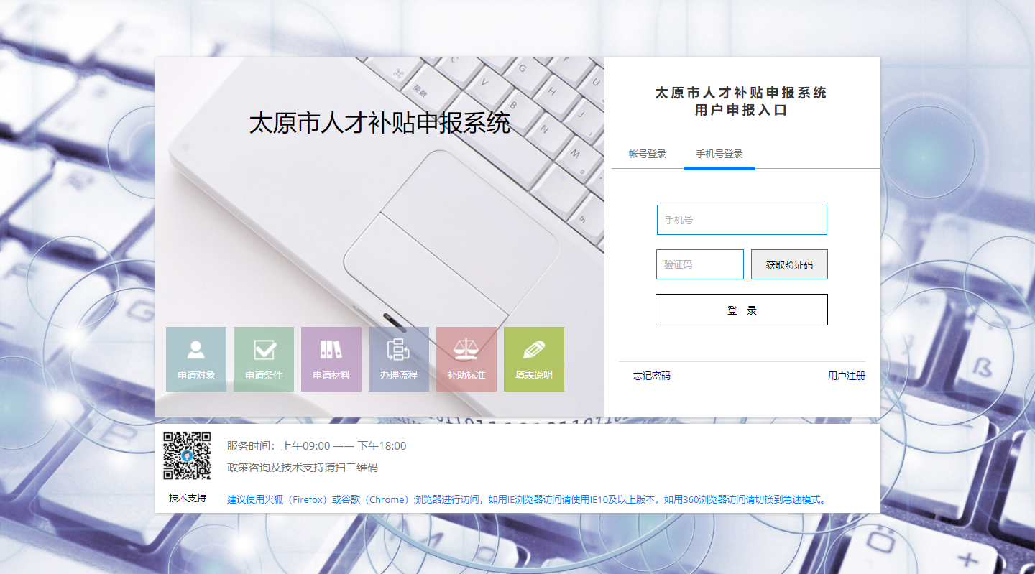
忘记密码 ：可以通过手机号进行重置密码。
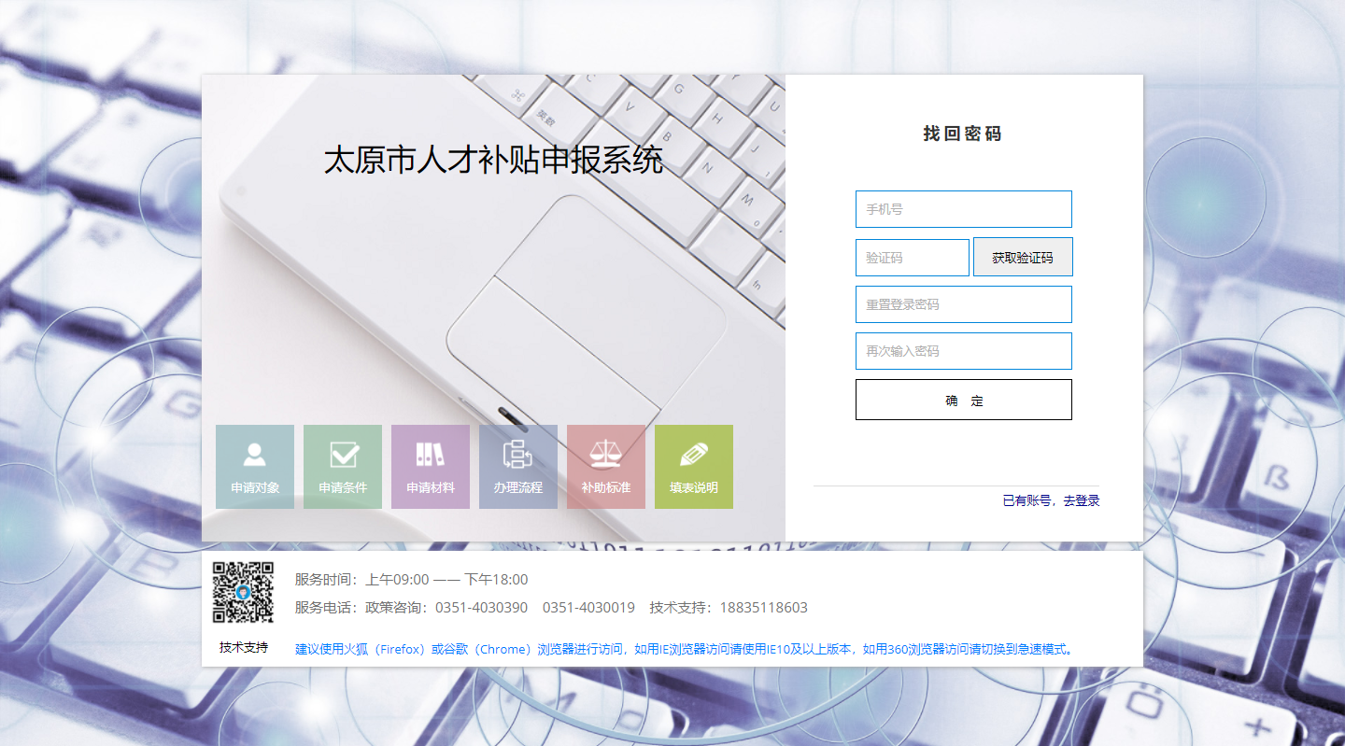
用户注册：新用户注册，需要填写 姓名，身份证号，密码，重复密码，手机号，使用验证码验证通过后，点击注册，注册成功后，即可登录系统 。
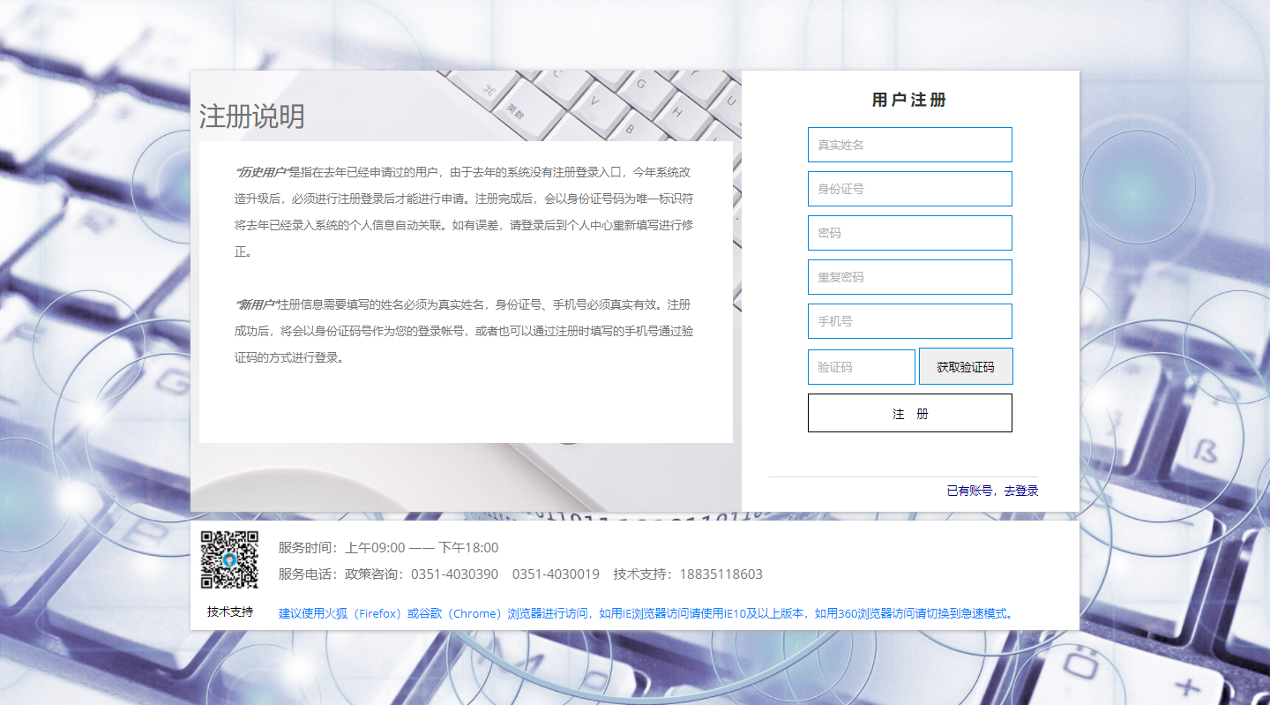

1.2填写申请表
根据个人的实际情况，选择符合的不同类型。

高校毕业生
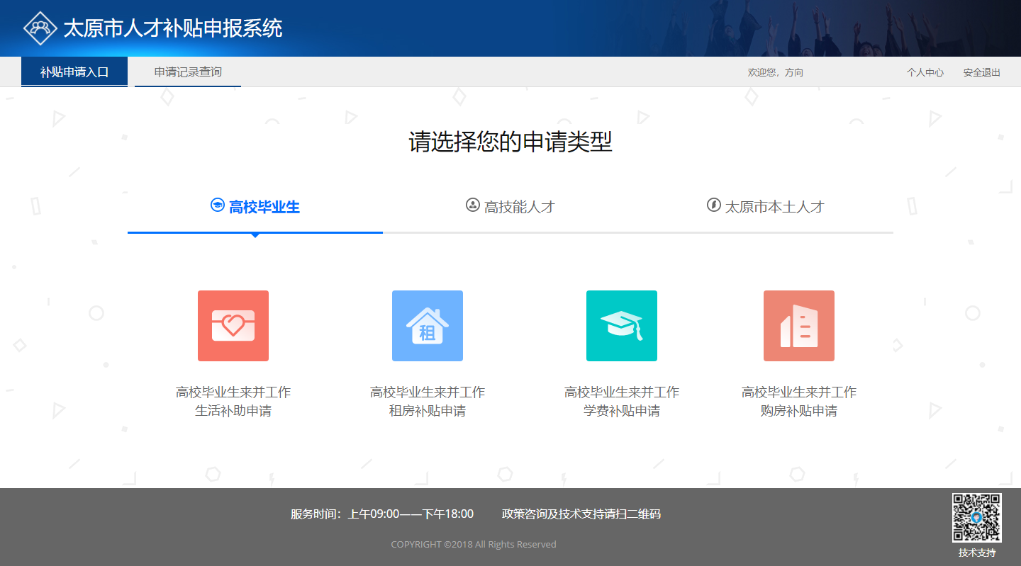

高技能人才
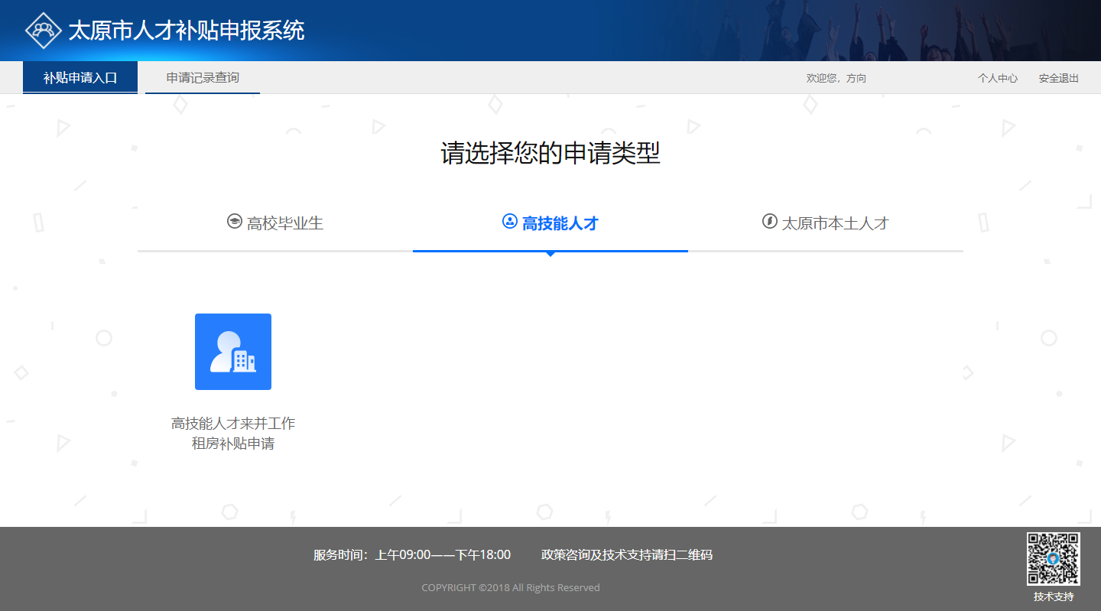

太原市本土人才
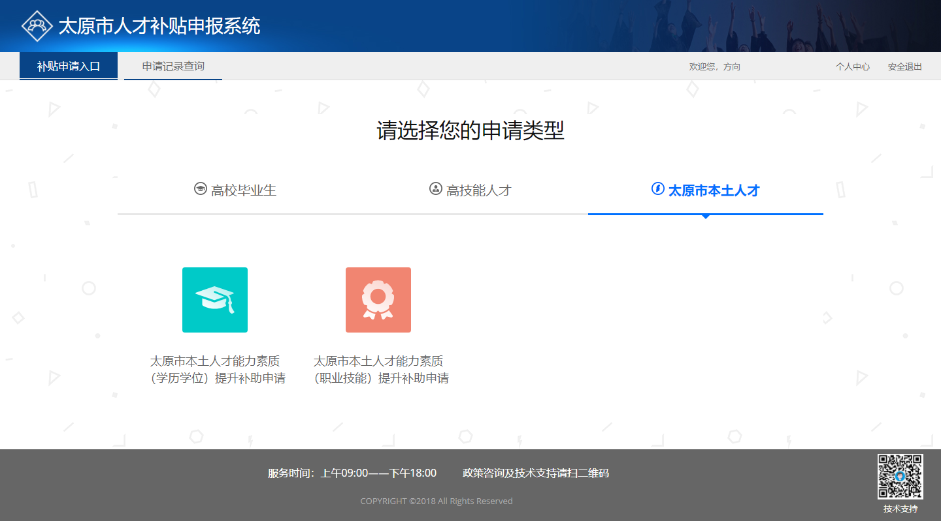

1.3维护个人信息
此功能模块用户维护个人的基本信息，人员照片，工作信息，学习学位提升，职业技能提升，修改密码，和更换手机号等功能。

基本信息：
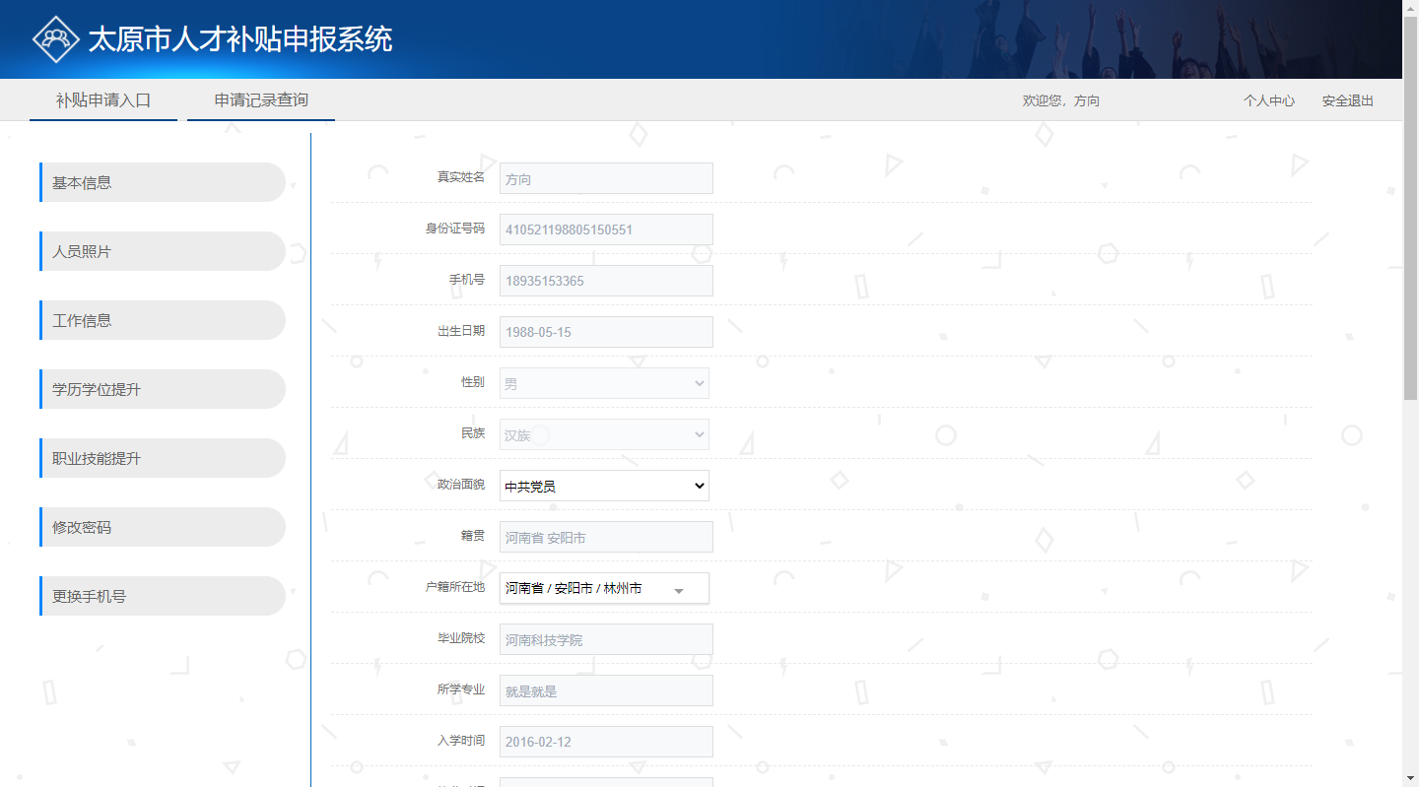
人员照片：点击上传个人的二寸证件照，如果存在审核通过的记录，则人员照片不能够进行修改。
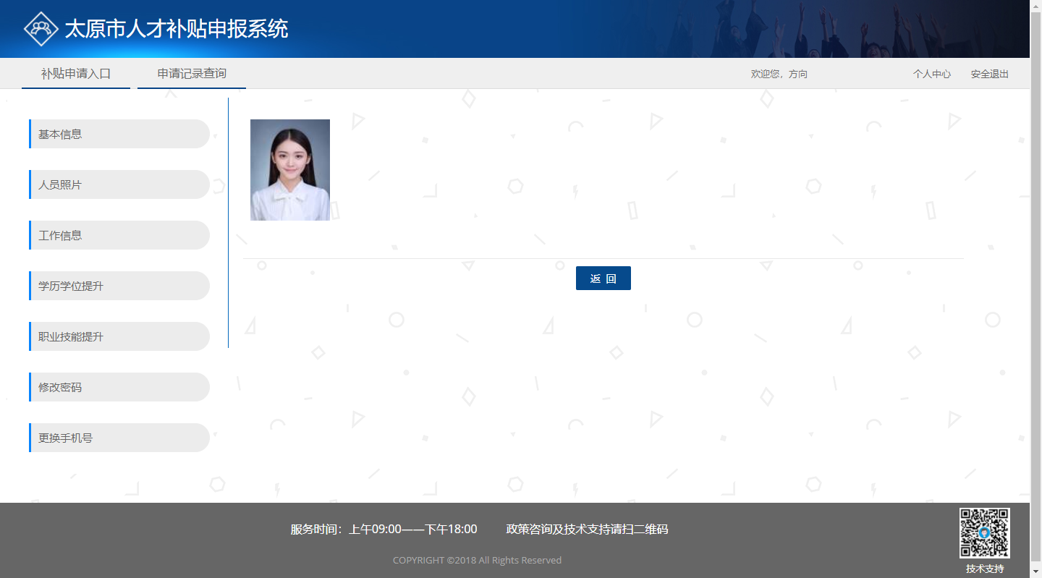

工作信息：填写工作的基本信息，包含单位名称，单位性质，单位岗位，单位地址，单位电话，签订合同时间，缴纳养老保险时间，参加工作时间，学习工作经历，受奖励或惩罚情况等信息。
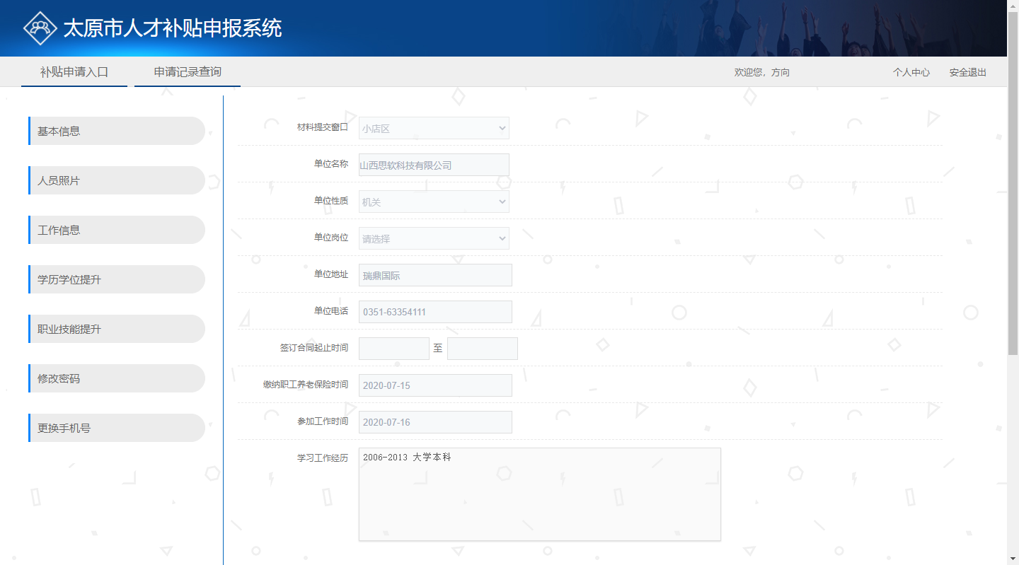
学历学位提升：分太原市本土人才能力素质（学历学位）第一次提升，太原市本土人才能力素质（学历学位）第二次提升。
注意：第一次提升的补贴没有领取完成时，请不要填写第二次的提升信息。
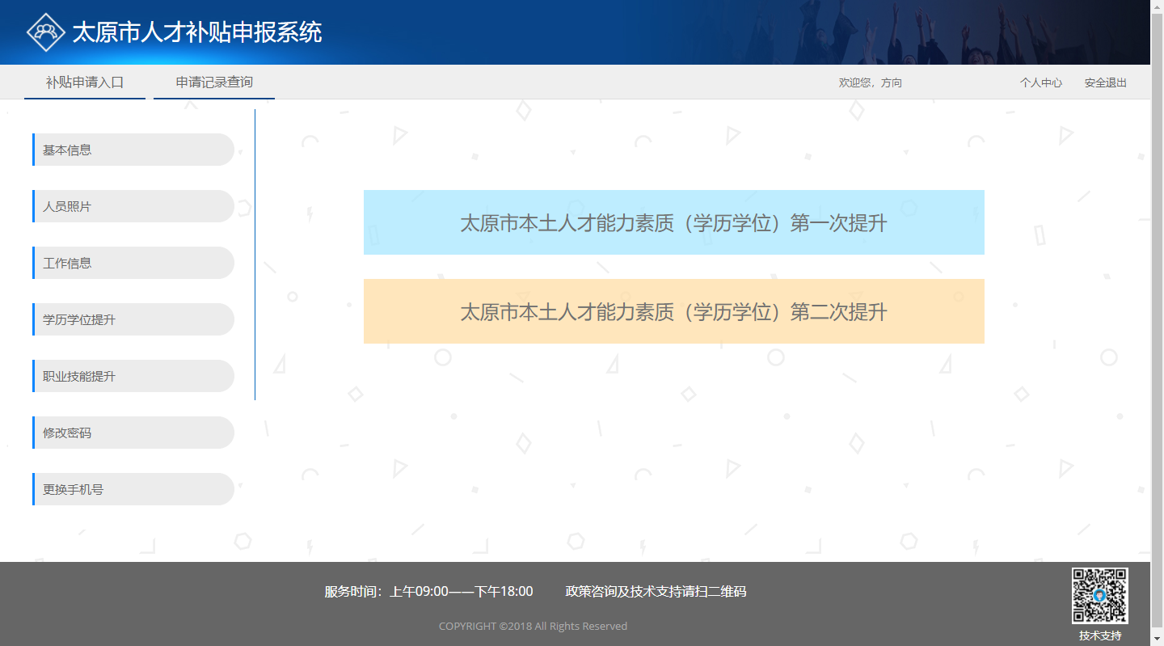

职业技能提升：分太原市本土人才能力素质（职业技能）第一次提升，太原市本土人才能力素质（职业技能）第二次提升。
注意：第一次提升的补贴没有领取完成时，请不要填写第二次的提升信息。

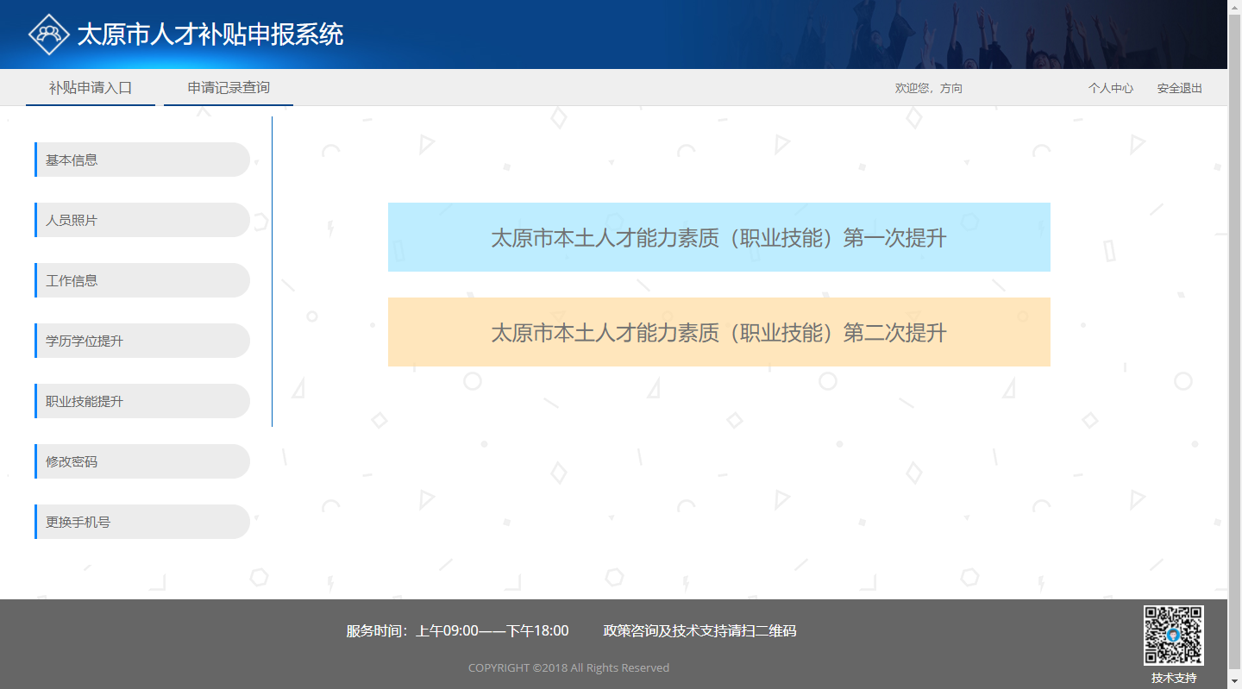

修改密码 ：需要进行手机号和验证码的验证，验证成功才能对密码的修改。
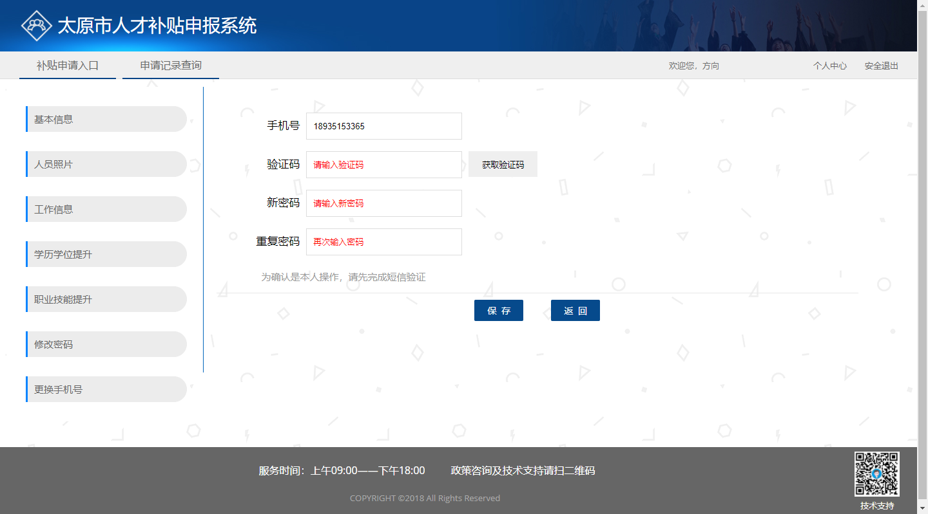

更换手机号： 用户需要先输入原手机，点击下一步，输入新手机好，获取验证码，验证通过，即可完成手机号的更换。
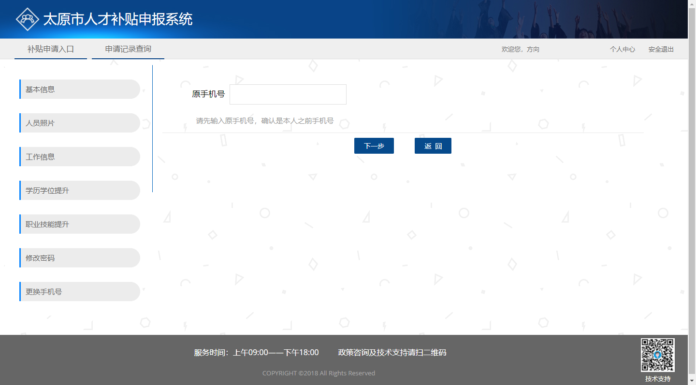

1.4申请记录查询
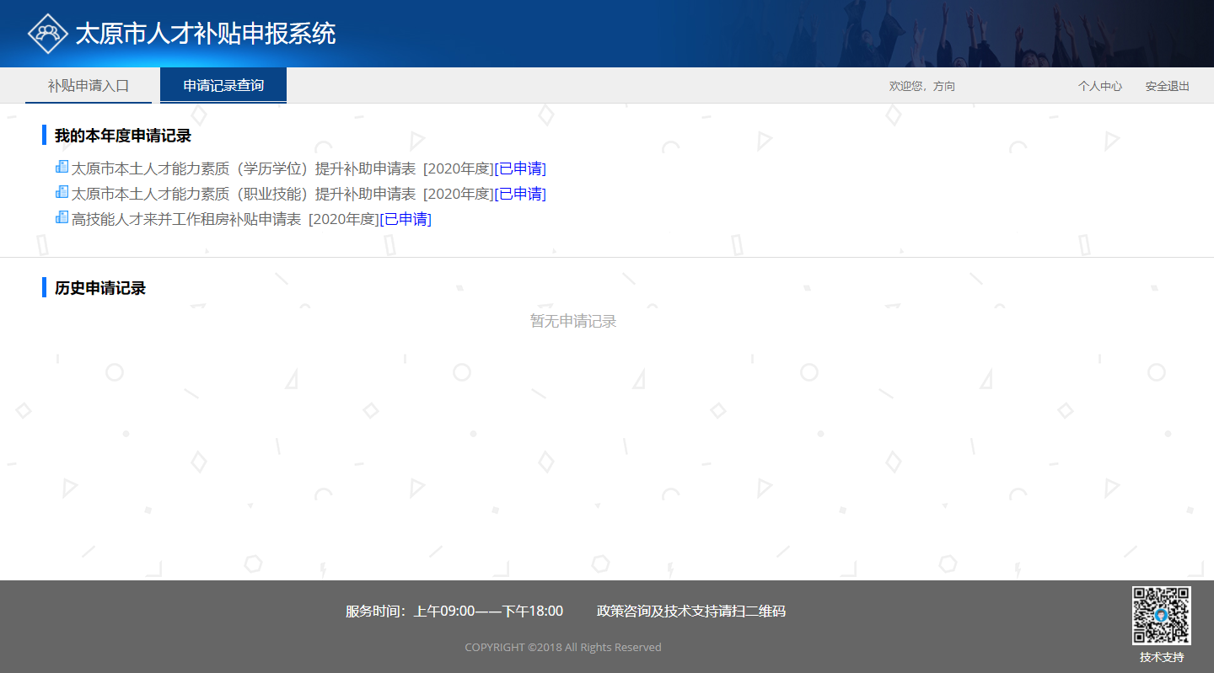

1.5填写申请表
用户完成个人信息的维护后，即可进行符合自身类型的补贴申请表的填写，提交信息后，即可下载pdf格式的申请表。
提交后，发现申请表填写有问题的话，可以点击申请退回，填写退回的原因，后台管理员，审核通过后，用户就可进行申请表的修改。

